服务类标准招标文件



项目名称：2019农交会科技馆展厅设计施工一体化项目
编 号：2019ZTZB0050号
招 标 人：合肥政文国际会展管理有限公司
招标时间：2019年9月

目 录

第一章 投标邀请 3
第二章 投标人须知前附表 5
第三章 投标人须知 6
一．投标文件的编制 6
二．投标文件的递交 6
三．开标、评标和定标 7
四．投标文件的澄清 8
五.中标通知书 8
六.异议处理 8
七．签订合同 8
第四章 招标需求 10
第五章 评标办法 11
第六章 合同格式及主要条款 12
第七章 投标文件格式 14
一．投标函 15
二．投标人情况综合简介 16
三．开标一览表 16
四．投标响应表 17
五．投标人信用承诺 18
六. 投标业绩 19
七．拟投入本项目的人员情况 20
八．服务方案 20
九．有关证明文件 20
十．投标授权书 21
十一．投标人认为需提供的其他资料 22

第一章 投标邀请
合肥政务文化新区开发投资有限公司（以下简称政投公司）受合肥政文国际会展管理有限公司委托，现对2019农交会科技馆展厅设计施工一体化项目进行公开招标，欢迎具备条件的投标人参加投标。
一、项目名称及内容
1.项目编号：2019ZTZB0050号
2.项目名称：2019农交会科技馆展厅设计施工一体化
3.项目单位：合肥政文国际会展管理有限公司
4.项目内容：详见招标需求
5.项目概算：85万元
二、投标人资格
1. 具有独立承担民事责任的能力；
2. 营业执照经营范围涵盖展览展示、特装搭建业务；
3.不允许联合体投标；
4. 符合下列情形之一：
1)开标日前两年内未被合肥市及其所辖县（市）公共资源交易监督管理局记不良行为记录或记不良行为记录累计未满10分的。
2)最近一次被合肥市及其所辖县（市）公共资源交易监督管理局记不良行为记录累计记分达10分(含10分)到15分且公布日距开标日超过6个月。
3)最近一次被合肥市及其所辖县（市）公共资源交易监督管理局记不良行为记录累计记分达15分(含15分)到20分且公布日距开标日超过12个月。
4)最近一次被合肥市及其所辖县（市）公共资源交易监督管理局记不良行为记录累计记分达20分(含20分)及以上且公布日距开标日超过24个月。
5.投标人存在以下不良信用记录情形之一的，不得推荐为中标候选人，不得确定为中标人：
1）投标人被人民法院列入失信被执行人的；
2）投标人或其法定代表人或拟派项目经理（项目负责人）被人民检察院列入行贿犯罪档案的；
3）投标人被工商行政管理部门列入企业经营异常名录的；
4）投标人被税务部门列入重大税收违法案件当事人名单的。
三、投标报名
1.报名日期：2019年9月24日上午09:00至2019年9月30日下午17:00
2.领取方法：登录政投公司网站http://www.zwzcgl.com下载标书
3.报名方法：下载附件《××单位投××项目报名信息表》并完整填写信息后在规定的报名日期内发送至邮箱：120156961@qq.com
四、投标保证金
投标保证金缴纳详见第二章投标人须知前附表
五、开标时间及地点
1.开标时间：2019年10月1日9:00
2.开标地点：合肥市蜀山区习友路与茂荫路交口投资大厦2楼2-1会议室
六、投标截止时间
2019年10月1日9:00
六、联系方法
项目单位：合肥政务文化新区开发投资有限公司
地 址：合肥市政务区习友路与茂荫路交口投资大厦
联系人：胡工 电话：0551-63530687

第二章 投标人须知前附表
序号 | 内容 | 说明与要求
1 | 招标人 | 合肥政务文化新区开发投资有限公司
2 | 委托人 | 合肥政文国际会展管理有限公司
3 | 项目名称 | 2019农交会科技馆展厅设计施工一体化
4 | 项目编号 | 2019ZTZB0050号
5 | 项目性质 | 服务类
6 | 资金来源 | □财政投资 ☑招标人自筹 □其他
7 | 标段划分 | ☑不分标段 □分为 个标段
8 | 付款方式 | 付款方式：工程完工后由中标人配合招标人邀请的审计事务所完成审计工作后，根据审定的金额开具发票，招标人给予转账，一次性无息付清。  投标人提交的投标文件中如有关于付款条件的表述与招标文件规定不符，投标无效。
9 | 联合体投标 | □接受 ☑不接受
10 | 投标有效期 | 60天
11 | 服务地点 | 合肥滨湖国际会展中心、安徽国际会展中心，委托人指定地点
12 | 服务期限 | 2019.10.10 -— 2019.10.13
13 | 踏勘现场 | ☑自行踏勘 □招标人统一组织
14 | 投标文件 | 正、副本各一，封装于一个文件袋内
15 | 开标时间  及地点 | 开标时间：详见招标公告  开标地点：详见招标公告
16 | 评标办法 | 综合评分法。详见招标公告
17 | 履约保证金 | 1.履约保证金数额：中标价的10 ％  2.收受方式为：银行转账  3.收受人为:□招标人、☑委托人  4.提交时限：合同签订前按规定提交履约保证金，若中标人在规定时限内未提交保证金的，招标人将书面通知中标人，5日内不能办理的，招标人将取消其中标资格。  5.履约保证金内含施工押金，中标方进场施工时无需再缴纳该费用
18 | 完工期限 | 2019年10月9日7:00
19 | 投标保证金金额 | 人民币 壹万柒仟元整，投标保证金应当在投标截止时间前足额到达本次招标公告指定账号（项目多标的的，应向所投标的对应账号交纳），且应当从投标人本单位账号转出。  详见招标文件第三章投标人须知第2条
20 | 投标保证金交纳账号 | 单位名称：合肥政务文化新区开发投资有限公司  开户银行账号：1302010509200182305  开户银行：中国工商银行合肥望江路支行  转帐时请备注“××项目投标保证金，并将转账凭证扫描件发送至报名邮箱。

第三章 投标人须知

一．投标文件的编制
1.投标文件的编写要求
1.1投标人须以招标人正式发布的《招标文件》为制作《投标文件》的依据；
1.2投标人应仔细阅读招标文件的所有内容，按招标文件的要求提供投标文件，并保证所提供的全部资料真实有效；
1.3投标文件的书面内容不得涂抹或改写；
1.4满足本招标文件规定的其它要求。
2.投标文件由以下部分构成
2.1投标承诺书、开标一览表、分项报价表、投标事项承诺原件等；
2.2投标人资质证明文件复印件、法人和授权代表人身份证复印件；
2.3投标人同类项目合同及投标人其它说明文件等；
3.投标报价说明及依据
3.1招标内容、采购清单及有关文件等；
3.2国家、行业、地方有关技术标准规范；
3.3投标方需按照《投标分项报价表》格式做报价清单，所有价格均为到达项目所在工地含税（6%增值税专用发票）报价。
4.投标人接到招标文件后,认真审阅和全面理解招标文件中所有的须知、条件、格式、条款和图纸，如果投标人的投标文件不符合招标文件要求，该投标文件将被拒绝，责任自负。

二．投标保证金的缴纳
1投标前，投标人应向政投公司提交投标人须知前附表规定金额的投标保证金，作为投标的一部分，投标保证金应当从投标人账户转出，并在投标截止时间前足额到达招标公告指定账号。
开标后，政投公司将从投标保证金查询系统中查询投标保证金信息，并提交评标委员会评审。
2 投标保证金可采取下列任何一种形式：
2.1异地电汇；
2.2本地转帐。
3政投公司不接收以现金或汇票形式递交的投标保证金；投标保证金交纳人名称与投标人名称应当一致。分公司或子公司代缴投标保证金，视同名称不一致。投标保证金交纳人名称与投标人名称不一致的，投标无效。
4未按要求提交投标保证金的投标，将被视为非响应性投标而导致投标无效。
5 招标人最迟应当在书面合同签订后5日内向中标人和未中标的投标人退还投标保证金（不计息）。投标保证金只退还至投标人账户。
6有下列情形之一的，招标人不予退还投标保证金：
6.1投标人在规定的投标有效期内撤回或修改其投标；
6.2中标候选人无正当理由放弃中标项目资格的；或中标人无正当理由不与招标人签订合同的；或中标人在签订合同时向招标人提出附加条件或者更改合同实质性内容的；或中标人不提交招标文件所要求的履约保证金的。
7由于投标人行为导致招标人或政投公司损失的，相应损失由投标人承担，从投标保证金中扣除。投标保证金扣除后仍不足以弥补损失的，投标人应当对超过部分予以赔偿。

三．投标文件的递交
1、投标文件的密封和标记
1.1投标文件应密封，并在封面注明招标编号、投标项目等，同时在密封处加盖骑缝章；
1.2投标文件要求：正、副本各一份。
2、投标文件的递交、修改和撤回
2.1投标人应在投标截止时间前将密封合格的投标文件送达开标现场；
2.2投标人递交投标文件后，可修改或撤回投标文件，但必须在投标截止时间前书面通知招标人；投标截止后不得修改或撤回投标文件。

四．开标、评标及定标
1.开标
1.1政投公司将在招标公告（如有变更，以变更公告为准）规定的时间和地点组织公开开标。
1.2投标人一名授权代表参加商务标的开标。（授权代表须出示身份证原件）
1.3开标时，政投公司查验投标文件的密封状况，确认无误后拆封唱标。政投公司将当众宣读投标人名称、投标价格以及政投公司认为合适的其它详细内容。
2.投标文件的澄清、说明或补正
2.1为有助于投标的审查、评价和比较，评标委员会可以书面方式要求投标人对投标文件中含义不明确、对同类问题表述不一致或者有明显文字和计算错误的内容作必要的澄清、说明或补正。澄清、说明或补正应以书面方式进行并不得超出投标文件的范围或改变投标文件的实质性内容。
2.2投标文件中大写金额和小写金额不一致的，以大写金额为准；总价金额与按单价汇总金额不一致的，以单价金额计算结果为准；单价金额小数点有明显错位的，应以总价为准，并修改单价。
2.3开标一览表内容与投标文件中明细表内容不一致的，以开标一览表为准。开标一览表内容与唱标信息内容不一致的，以开标一览表为准。
2.4 开标一览表中投标总价与投标文件中各分项报价汇总金额不一致的，按以下方式处理：
2.4.1 项目以投标总价结算的，以开标一览表中投标总价为准；
2.4.2项目以分项报价为准据实结算的，投标无效。
3.评标
3.1评标原则：遵循国家有关法律、法规，客观、公正地对待所有投标人，以招标文件作为评标的基本依据；凡涉及审查、评估和比较投标文件以及定标等意见，均不得向投标人及与评标无关的人员透露；
3.2评标方法：本次项目评标采用综合评分法作为对投标人标书的比较方法。
3.3如符合专业条件的投标人或对招标文件作实质响应的投标人只有两家，评委会将视情况现场决定是否改为竞争性谈判。谈判并不限定只进行二轮报价，如果谈判小组认为有必要，可以要求投标人进行多轮报价。在谈判内容不做实质性变更及重大调整的前提下，投标人下轮报价不得高于上一轮报价。
3.4 评标委员会将按照招标文件规定的评标办法对投标人独立进行评审。
3.5评审过程中，如有询标，投标人授权代表（或法定代表人）应携带本人有效身份证明（包括居民身份证、社保卡、军官证、驾驶证或护照）原件参加询标并签字，因投标人授权代表未到开标现场或联系不上等情形而无法接受评标委员会询标的，有关风险投标人自行承担。
3.6评标委员会将首先审查投标文件是否实质上响应招标文件的初审指标要求。实质上响应的投标应与招标文件的全部条款、条件和规格相符，没有重大偏离或保留。所谓重大偏离或保留是指影响合同的服务范围和质量等；或者在实质上与招标文件不一致，而且限制了合同中买方的权利或投标人的义务。这些偏离或保留将会对其他实质上响应要求的投标人的竞争地位产生不公正的影响。投标人不得通过修改或撤销不合要求的偏离或保留而使其投标成为响应性的投标。
有下列情形之一的，评标委员会应当否决其投标：
3.6.1投标文件未经投标单位盖章和单位负责人签字；
3.6.2投标联合体没有提交共同投标协议；
3.6.3投标人不符合国家或者招标文件规定的资格条件；
3.6.4同一投标人提交两个以上不同的投标文件或者投标报价，但招标文件要求提交备选投标的除外；
3.6.5投标报价低于成本或者高于招标文件设定的最高投标限价；
3.6.6投标文件没有对招标文件的实质性要求和条件作出响应；
3.6.7投标人有串通投标、弄虚作假、行贿等违法行为；
3.6.8评委委员会评议认为构成废标的其他情况；
3.6.9其他未实质性响应招标文件要求的。
3.7评审时，评标委员会将审查投标文件是否符合招标文件的评审指标要求。
3.8如果投标文件未通过投标有效性评审，投标无效。
3.9评标委员会决定投标文件的响应性及符合性只根据投标文件本身的内容，而不寻求其他外部证据。
4.定标
4.1评标委员会应当按招标文件规定的标准和方法提出独立评审意见，推荐中标候选人。
4.2如评标委员会认为有必要，将首先对第一中标候选人就投标文件所提供的内容是否符合招标文件的要求进行资格后审。资格后审视为本项目招标活动的延续，以书面报告作为最终审查的结果。如果确定第一中标候选人无法履行合同，将按排名依次对其余中标候选人进行类似的审查。
第一中标候选人放弃中标、因不可抗力不能履行合同、不按照招标文件要求提交履约保证金，或者被查实存在影响中标结果的违法行为等情形，不符合中标条件的，招标人可以按照评标委员会提出的中标候选人名单排序依次确定其他中标候选人为中标人，也可以重新招标。
4.3原则上把合同授予实质上响应招标文件要求的排名最前的中标候选人或通过上条资格审查的中标候选人。
4.4招标人不承诺报价最低者能够中标。
5.招标人一律不予退还投标人的投标文件。
6. 本招标文件所要求的证书、认证、资质，均应当是有权机构颁发，且在有效期内的。

五. 投标信息发布
1.与本次招标活动相关的信息，将在合肥政务文化新区开发投资有限公司网(http://www.zwzcgl.com)发布。
2. 政投公司对招标文件进行的答疑、澄清、变更或补充，将在网站上及时发布，该公告内容为招标文件的组成部分，对投标人具有同样约束力效力。当招标文件、招标文件的答疑、澄清、变更或补充等在同一内容的表述上不一致时，以最后发出的书面文件为准。投标人应主动上网查询。政投公司不承担投标人未及时关注相关信息引发的相关责任。

六．投标文件的澄清
1.为有助于投标文件的审查、评估和比较，招标人有权向投标人质疑并请投标人澄清其投标内容。投标人应当按照招标人通知的时间、地点，指派专人进行答疑和澄清。
2.重要的澄清应是书面的，但不得对投标内容进行实质性修改。

七.中标通知书
1.政投公司将以中标通知书形式通知中标人，其投标已被接受。
2.政投公司对未中标的投标人不做未中标原因的解释。
3.中标公示期满后，中标人请在3个工作日内委派专人凭介绍信或公司授权书（须同时携带有效身份证明）领取中标通知书（联系人及联系方式：胡工 0551-63530687，地址：合肥市政务区习友路与茂荫路交口投资大厦2楼招标采购部）。

八.异议处理
1.投标人或者其他利害关系人对依法必须进行招标的项目的评标结果有异议的，应当在中标候选人公示期间，由投标人授权代表（或法定代表人）携带身份证明材料，以书面形式向政投公司提出异议，逾期不予受理。
2.异议书内容应包括异议的详细理由和依据，并提供有关证明资料。
3.有以下情形之一的，视为无效异议：
3.1 未按规定时间或规定手续提交异议的；
3.2异议内容含糊不清、没有提供详细理由和依据，无法进行核查的；
3.3其他不符合异议程序和有关规定的。
4.政投公司将在收到书面质疑后5个工作日内审查异议事项，作出答复或相关处理决定，并以书面形式通知异议人，但答复的内容不涉及商业秘密。

九．签订合同

1.履约保证金
1.1签订合同前，投标人应提交履约保证金。履约保证金金额、收受方式及收受人见投标人须知前附表规定。
1.2投标人须知前附表约定收取履约保证金或免收履约保证金的，从其规定。
1.3如果中标人未按规定交纳履约保证金，招标人有权取消该授标，在此情况下招标人可将该标授予其下一个中标候选人，或重新招标。
2.签订合同
2.1中标人应在中标通知书发出之日起7日内（具体时间、地点见中标通知书）与委托人签订合同。招标文件、中标人的投标文件及澄清文件等，均作为合同的附件。
2.2中标人、委托人双方必须严格按照招标文件、投标文件及有关承诺签订合同，不得擅自变更。合同的标的、价款、质量、履行期限等主要条款应当与招标文件和中标人的投标文件的内容一致，委托人和中标人不得再行订立背离合同实质性内容的其他协议。
2.3招标人保留以书面形式要求合同的卖方对其所投货物的装运方式、交货地点及服务细则等作适当调整的权利。
2.4招标人在授予合同时有权对标的物的数量予以适当的增加或减少；
2.5中标人不与委托人签订合同的，招标人可单方面取消其中标资格，并追究其责任。
2.6 合同履行完毕后，经委托人考核合格，双方可续签合同。

第四章 招标需求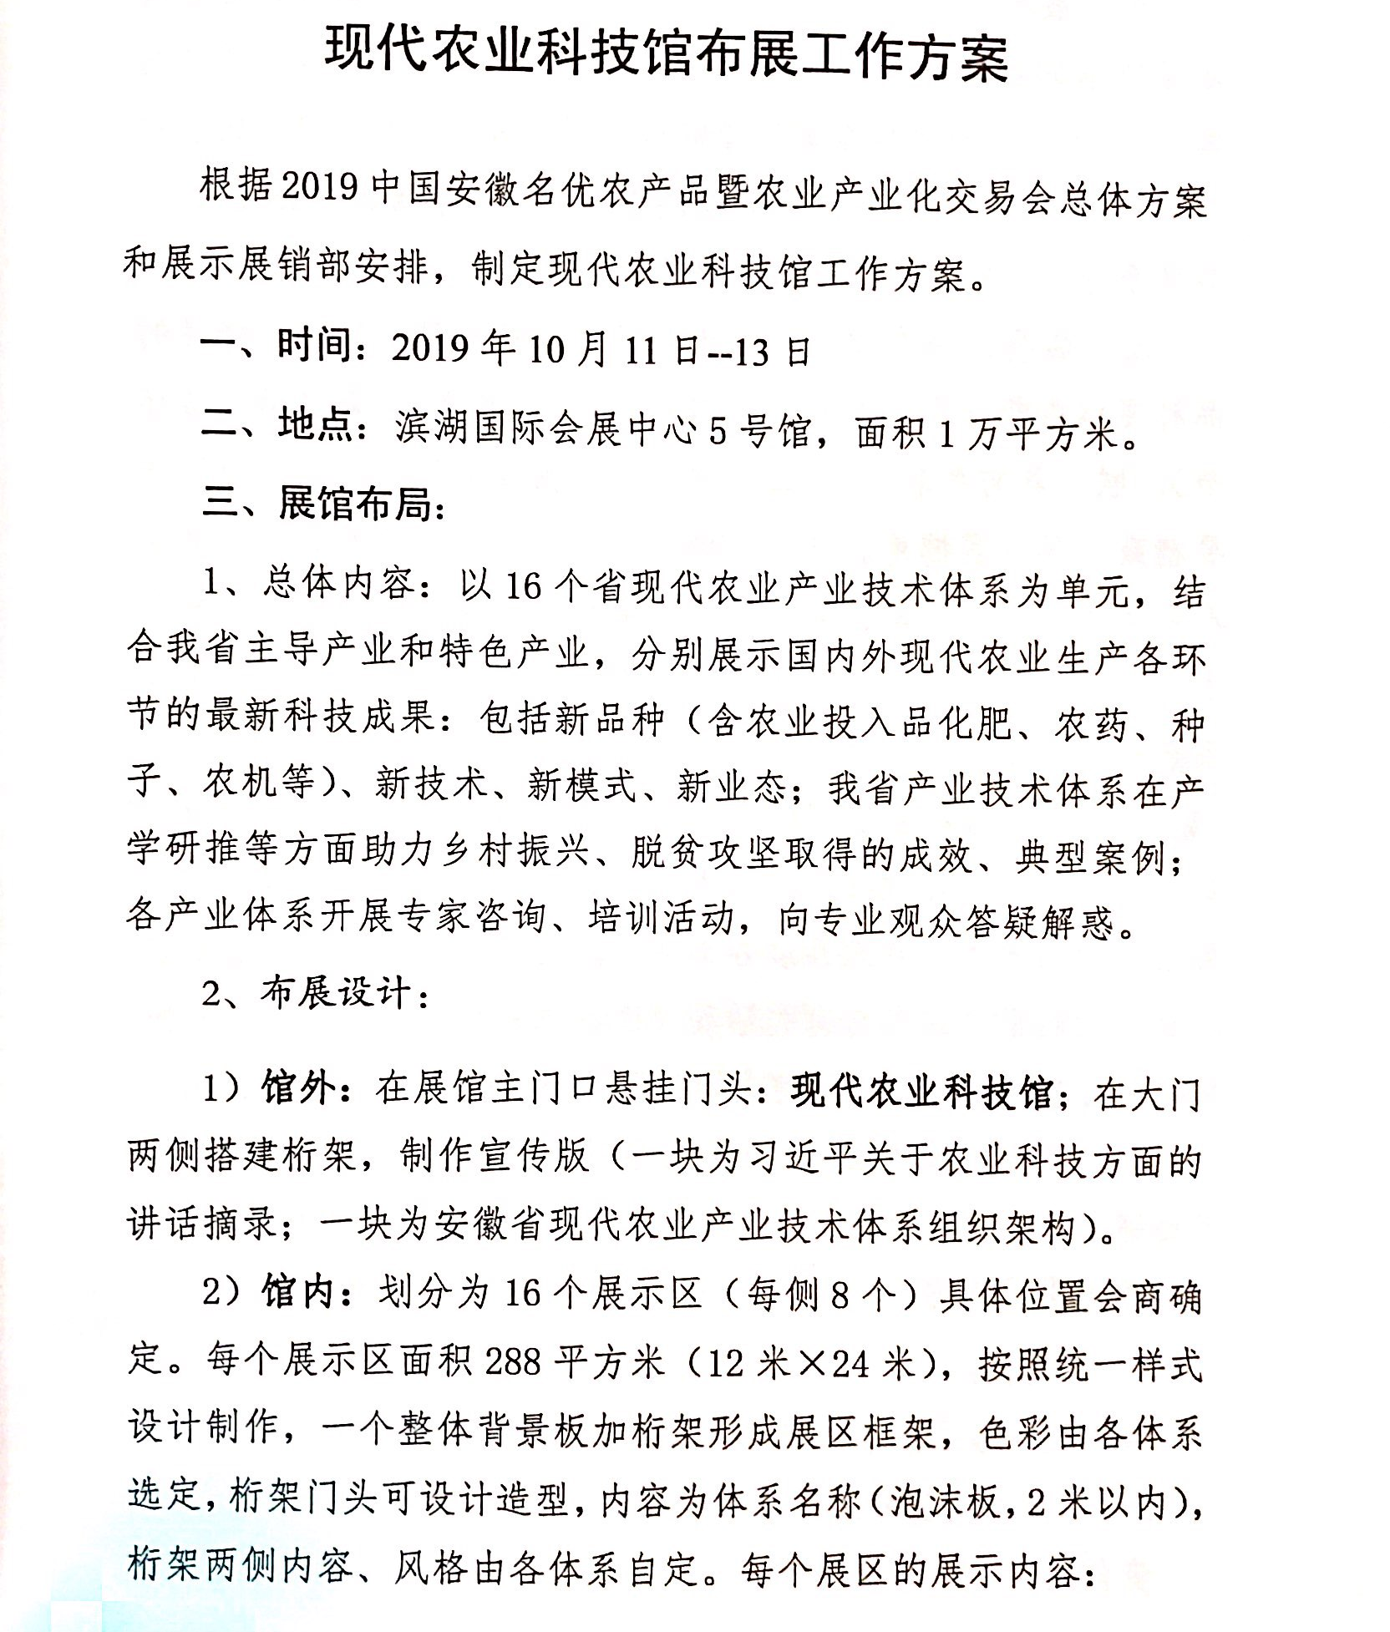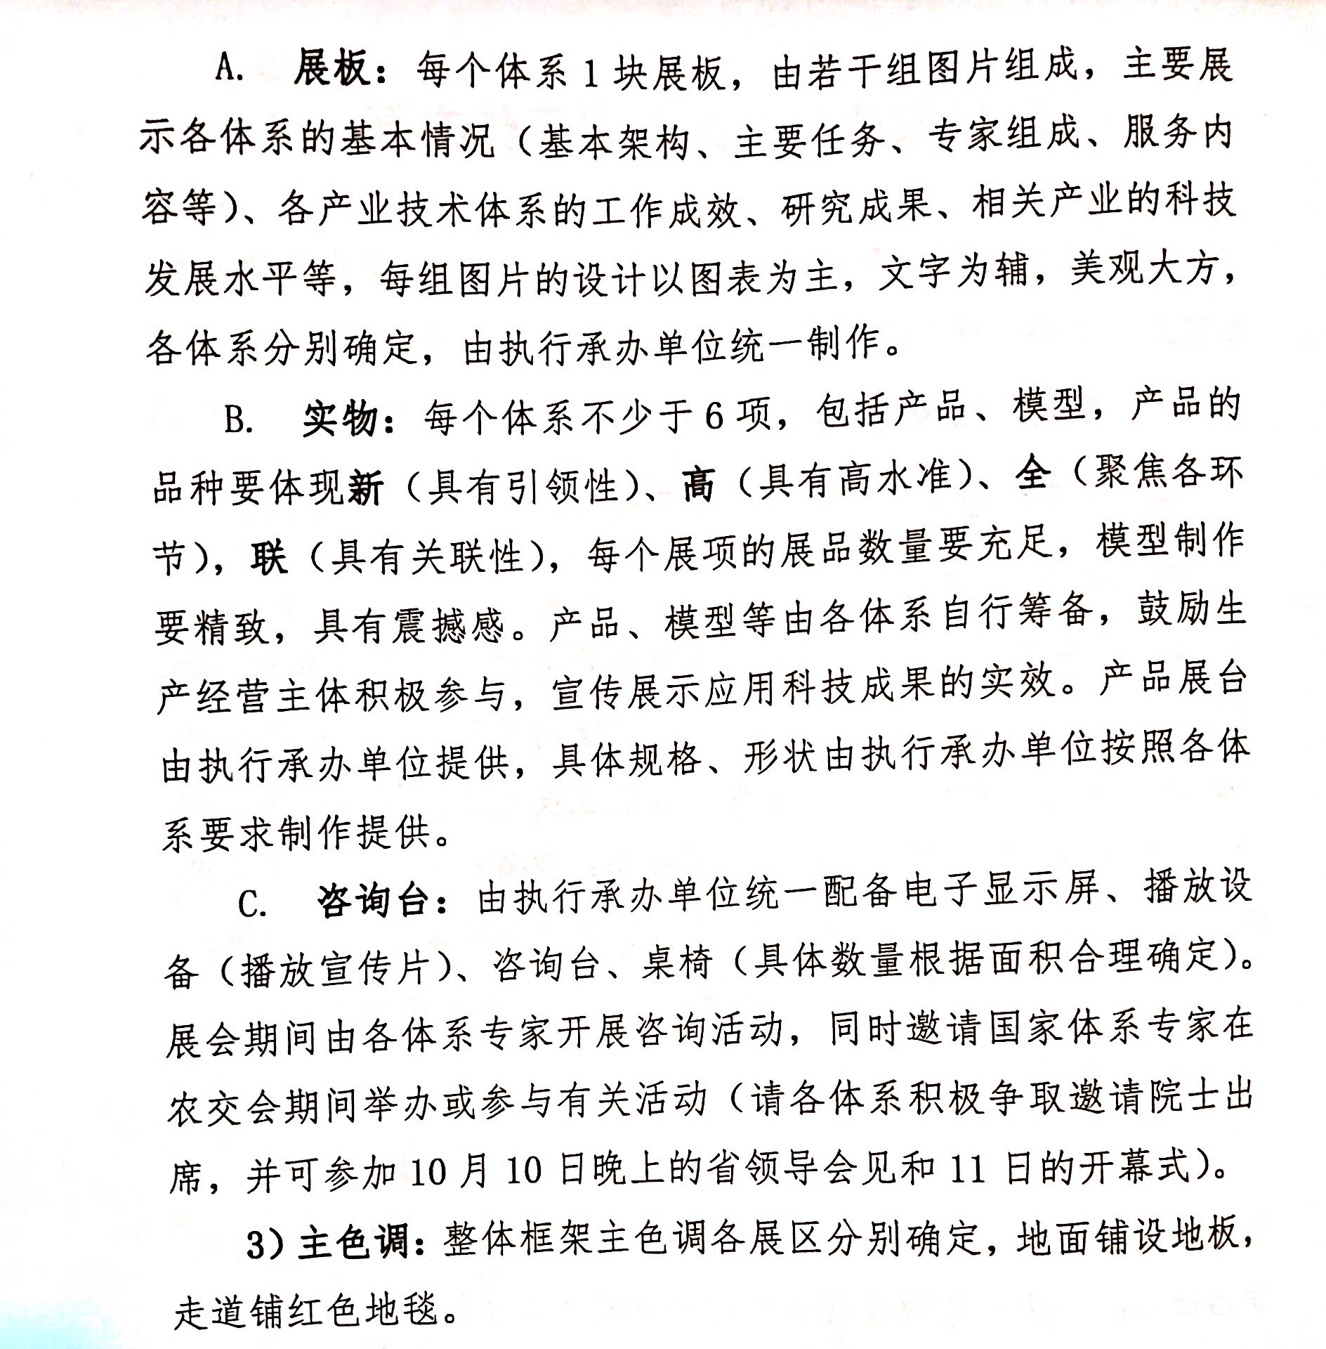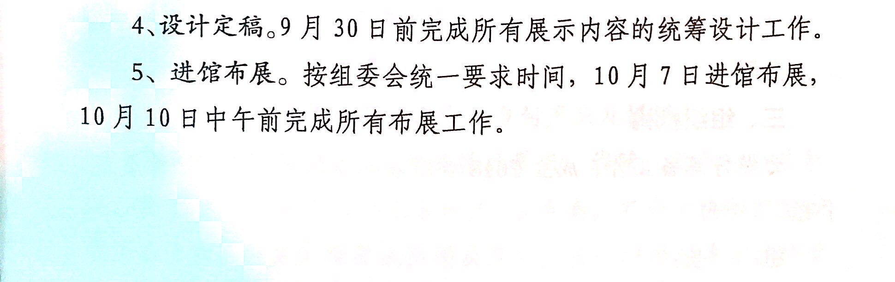
四、报价要求
本项目采用全费用总价包干，除非合同另有规定，总价是指完成招标需求全部内容的价格。包括设计费、材料（主要及辅助材料）及设备的生产（购买）、包装、运输、装卸、加工（含加工过程中的主要及辅助材料损耗）、检测、安装、验收、维保、培训、利润、税金等全部费用。投标报价总价不得高于项目概算。
（五）对本次项目中使用的租赁类物资（如电视机、LED屏幕、桌椅等）不做产权主张，项目结束后由中标人自行处理。

第五章 评标办法

1.为了做好2019农交会科技馆展厅设计施工一体化项目（项目编号：2019ZTZB0050号 ）的招标评标工作，保证项目评审工作的正常有序进行，维护招标人、投标人的合法权益，依据《中华人民共和国招标投标法》、《中华人民共和国招标投标法实施条例》及其它相关法律法规，本着公开、公平、公正的原则，制定评标办法。
2. 本次项目评标采用综合评分法作为对投标人标书的比较方法。
3.本项目将依法组建不少于5人的评标委员会，负责本项目的评标工作。
4.评标委员会按照“客观公正，实事求是”的原则，评价参加本次招标的投标人所提供的产品或服务价格、性能、质量、服务及对招标文件的符合性及响应性。
5.有效投标应符合以下原则：
5.1满足招标文件的实质性要求；
5.2无重大偏离、保留或招标人不能接受的附加条件；
5.3通过初审；
5.4评标委员会依据招标文件认定的其他原则。
6.评标委员会遵循公开、公平、公正和科学诚信的原则，对所有投标文件均采用相同程序和标准，进行评定。
7. 评标委员会发现投标人的投标文件中对同类问题表述不一致、前后矛盾、有明显文字和计算错误的内容、有可能不符合招标文件规定等情况需要澄清时，评标委员会将以询标的方式告知并要求投标人以书面方式进行必要的澄清、说明或补正。
对于询标后判定的结论（如通过或不通过），评标委员会应提出充足的理由，根据招标文件给定的评审指标进行判定，并予以书面记录。
评标委员会独立评审后，对投标人某项评审指标如有不同意见，按照少数服从多数的原则，确定该项评审指标的最终结论。
8.评审程序
本项目采用综合评分法进行评审，在最大限度地满足招标文件实质性要求前提下，按照招标文件中规定的各项因素进行综合评审。综合评分法的主要因素是：技术部分、商务部分以及相应的比重。
评标委员会遵循规定评标原则，对投标人进行初审、详细评审、商务部分得分计算和确定中标候选人。
8.1初审
评标委员会按下表内容对所有投标人进行初审：
某项目评审表（废标指标一览表）
序号 | 指标名称 | 指标要求 | 是否通过 | 投标文件格式及提交资料要求
1 | 营业执照或事业单位法人证书 | 合法有效 |  | 提供有效的营业执照（或事业单位法人证书）的扫描件，应完整的体现出营业执照（或事业单位法人证书）的全部内容。联合体投标的，联合体各方均须提供。
2 | 投标函 | 符合招标文件要求 |  | 投标函中的授权代表须与投标授权书中保持一致，否则投标无效
3 | 投标授权书 | 符合招标文件要求 |  | 要求详见第七章投标文件格式“投标授权书”
4 | 投标人信用记录证明材料 | 符合招标文件要求 |  | 具体详见第七章响应文件格式“投标人信用承诺”。
5 | 开标一览表 | 符合招标文件要求 |  | 第七章投标文件格式一
6 | 投标报价 | 符合招标文件要求
7 | 投标人资格 | 符合招标公告要求 |  | 1.详见第一章投标邀请“投标人资格”；  2.提供资质证书扫描件。
8 | 标书响应情况 | 付款响应、服务期限响应等
9 | 标书规范性 | 无严重的编排混乱、内容不全或字迹模糊辨认不清、前后矛盾情况，对评标无实质性影响的
10 | 其他要求 | 上述指标中未列出，但国家相关法律法规或招标文件有明确规定的
评审指标通过标准：投标人必须通过上述全部指标。
评标委员会根据表中所列各项指标对投标人是否为有效标进行评审，未列入上表中的指标不得作为废标依据。

8.2详细评审
8.2.1评标委员会将对所有通过初审的投标文件进行详细评审，具体如下：
根据评分的细则，评委应对进入详细评审的所有投标文件进行评分，并分别填写打分表。
将投标人每个分值项得分进行汇总并计算出平均值，得到该投标人该分值项的得分。
投标人的各项得分均保留小数点后两位（小数点后第三位四舍五入）。
8.2.2技术部分详细评审指标如下：
本项目采用综合评审法，总分100分（技术部分60分，商务部分40分）。最终按报价人的总得分（技术部分得分+商务得分）由高到低排序确定第1名报价单位为成交单位，若综合得分由高到低排序有两名及以上报价人的得分相同，以报价得分高的优先。其他情况由采购人现场随机抽签确定报价人名次。
技术部分详细评审表
序号 | 指标 | 指标描述 | 分值范围
1 | 投标人业绩 | 自2017年1月1日以来，具有政府展会展厅搭建或全国会展厅成功案例，每提供1项业绩，得2分，总分6分，同一业绩不重复计算，不提供的不得分  注：提供业绩合同复印件。 | 0-6分
2 | 投标人简介与组织机构描述 | 评标委员会根据投标人综合实力评审：  优秀得7≤分F≤10分；良好的得4分≤F＜7分；一般的得1分≤F＜4分，未提供的，不得分。 | 0-10分
3 | 设计方案 | 根据投标人提供设计方案，进行综合评审：  优秀得20≤分F≤30分；良好得10分≤F＜20分；一般得1分≤F＜10分；未提供不得分。 | 0-30分
4 | 人员配备表 | 根据投标人布展施工人员配备表综合评审：  齐全得3≤分F≤4分；基本齐全得2分≤F＜3分；一般得1分≤F＜2分；未提供不得分。 | 0-4分
5 | 搭建服务  方案 | 根据投标人针对本项目展厅搭建服务方案的详细叙述进行综合评审：  优秀得3≤分F≤4分；良好得2分≤F＜3分；一般得1分≤F＜2分；未提供不得分。 | 0-4分
6 | 施工安全保障方案 | 根据投标人提供文明施工方案、安全措施、质量保证承诺书综合评审，每提供1项得2分，总分6分，不提供不得分。 | 0-6分
7 | 合计 |  | 60分

8.3商务部分得分计算
依据通过初审的有效投标人名单，其投标人的商务部分得分按照以下方式计算：
商务部分 | 最终投标报价 | 1.确定评标基准价  （1）计算A值：  ①当进入第（2）项的投标人≤5家时：取所有进入第（2）项的投标人的投标报价的算术平均值，得出A值；  ②当进入第（2）项的投标人＞5家时：取进入第（2）项的投标人中技术部分总得分前5名投标人的投标报价的算术平均值，得出A值。  注：当出现投标人技术部分总得分相同时，按以下示例确定：  示例：进入第（2）项的投标人共为7家，投标人名称（技术部分总得分）分别为：A公司（59分）、B公司（59分）、C公司（58分）、D公司（57分）、E公司（56分）、F公司（56分）、G公司（55分）。  则前5名为：第1名：A公司（59分）、B公司（59分）；第3名：C公司（58分）；第4名：D公司（57分）；第5名：E公司（56分）、F公司（56分）。  （3）评标基准价（P）=A×X  其中X值，在开标会由监督员从0.92、0.94、0.96中随机抽取一个  2.投标报价得分计算  如某有效投标人的投标报价为P1，价格分权重为30，则其投标报价得分（D1）按照下述公式计算得出：  D1=（1-｜P1-P｜/P）×40  3、投标报价最终得分保留小数点后两位（小数点后第三位四舍五入）。

8.4确定中标候选人
8.4.1计算最终得分
将每个有效投标人的技术部分得分加商务部分得分，得出该投标人的最终得分。
投标人的各项得分均保留小数点后两位（小数点后第三位四舍五入）。
8.4.2按照有效投标人最终得分由高到低排出中标候选人。
最终得分相同的，按技术部分得分由高到低顺序排序。技术部分得分及最终得分均相同的，则采取评标委员会抽签方式确定其前后次序。
9.各投标人的得分一经得出，并核对无误后，任何人不得更改。
10.如果有效投标报价出现两家或两家以上相同者，则采取评标委员会抽签方式确定其前后次序。
11.评标委员会在评标过程中发现的问题，应当及时作出处理或者向招标人提出处理建议，并作书面记录。
12.在评审过程中，评标委员会发现投标人的报价或者某些分项报价可能低于成本或者高于招标文件设定的最高投标限价的，评标委员会将以询标的方式告知并要求投标人以书面方式进行必要的说明或补正，经评标委员会认定其报价低于成本或者高于招标文件设定的最高投标限价的，将否决其投标。对于询标后判定为不符合招标文件的报价，评委要提出充足的否定理由，并予以书面记录。最终对投标人的评审结论分为通过和未通过。
13.投标人投标报价与公布的预算价（或控制价)相比降幅过小，或投标人投标报价明显缺乏竞争性的，评标委员会可以否决所有投标。
14.评标后，评标委员会应写出评标报告并签字。评标报告是评标委员会根据全体评标成员签字的原始评标记录和评标结果编写的报告，评标委员会全体成员及监督员均须在评标报告上签字。评标报告应如实记录本次评标的主要过程，全面反映评标过程中的各种不同的意见，以及其他澄清、说明、补正事项。
15. 评标委员会和评标工作人员应严格遵守国家的法律、法规和规章制度；严格按照本次招标文件进行评标；公正廉洁、不徇私情，不得损害国家利益；保护招、投标人的合法权益。
16.在评标过程中，评委及其他评标工作人员必须对评标情况严格保密，任何人不得将评标情况透露给与投标人有关的单位和个人。

第六章 合同

委托人（甲方）：
服务人（乙方）： 签订地点：
项目名称：某项目
项目编号：某编号

根据有关法律规定，甲乙双方本着平等、互利、互惠的原则，经友好协商，就甲方委托乙方搭建 展厅之事宜，达成以下协议，共同遵守：
一、合同内容
1. 展会名称：2019中国安徽名优农产品暨农业产业化交易会
2. 工程地点：滨湖国际会展中心5号馆
3. 项目： 设计施工一体化
4. 安装时间: 2019年10月9日7点之前完成搭建并交付使用
维护时间：2019年10月10日至2019年10月13 日
5. 撤展时间：2019年10月13日24:00前必须撤展结束
二、付款方式
1、本合同总金额为：人民币 元整（¥ ）
2、该合同金额包含但不限于展位3D设计和平面设计、施工搭建、维护、撤展、特装管理、人工费、场馆用电等展会期间相关费用。
3、付款：工程完工后由乙方配合甲方邀请的审计事务所完成审计工作后，根据审定的金额开具发票，招标人给予转账，一次性无息付清，即人民币 元整（¥ ）。甲方支付全部合同价款前，乙方需向甲方提供全额有效增值税专用发票。
4. 乙方收款信息
户名：
账号：
开户行：
三、双方权利和义务
（一）甲方权利和义务
- 甲方须为乙方提供准确、具体的各种项目设计、制作相关信息和资料，以保证乙方正常开展工作；
- 甲方须及时向乙方反馈对设计图纸、制作方案的意见及要求；
- 如因甲方原因影响工程进度，甲方承担全部责任；
- 对双方商定的设计、制作范围，甲方须保证乙方为唯一合作方；
- 甲方须按合同约定的时间向乙方支付合同款项；
（二）乙方权利和义务
- 双方签订合同及收到相关资料后乙方即与组委会相关单位对接并开始展台设计工作；
- 乙方根据组委会相关单位及甲方提供的各种资料及要求，负责对整个展会相关区域的效果设计与工程制作，严格遵守场馆各项施工规定，服从相关领导及场馆方要求，对施工方案进行修改，在规定时间内完成展台搭建工作，且不增加任何费用；
3、乙方应严格按照双方最终确定的图纸施工，未经甲方同意，乙方不得擅自更改设计、制作方案，在施工期间随时接受甲方的检验；
4、乙方须按时向甲方交付展台使用权，并负责工程结束时现场的清理工作；
5、乙方须在展览期间派工作人员对展台设施进行全程维护直至展期结束；
6、展会结束后，乙方负责按照场馆规定的有关撤展时间对特装展位进行拆卸、清理完毕；
7、乙方在展会期间须为甲方提供相关的合作项目帮助和技术支持；
8、乙方及工作人员应当遵守甲方展馆的内部管理规定，搭建过程中因乙方原因发生的展馆资产损失及人员伤亡等情况，应由乙方负责，与甲方无关；
9、乙方在安徽国际会展中心和滨湖国际会展中心搭建特装时，如在同等市场条件下应优先使用甲方物料和资产；
10、乙方应对产品的质量全面负责，如因乙方提供的产品质量问题而导致甲方或其他第三人人身财产损害的，由乙方承担全部法律及赔偿责任，与甲方无关；
11、对本次项目中使用的租赁类物资（如电视机、LED屏幕、桌椅等）不做产权主张，项目结束后由中标人自行处理。

四、质量验收
甲方根据合同约定的质量要求以及效果图进行验收，验收发现尚需整改部分，甲乙双方分清责任后，经协商予以整改，直至达到双方约定的要求；其所发生的一切费用由责任方承担。
五、违约责任
如因双方任何一方的工作失误使本合同未能正常履行，给另一方造成损失，责任方需赔偿对方因此而造成的相关损失；如遇战争、地震、洪水、台风等不可抗拒的因素双方均不视对方违约。
甲方违约：
- 因甲方原因未能或未能及时向乙方提供准确的设计要素所造成的损失，由甲方自行承担。
2、甲方应严格按照合同约定的日期将合同款汇入乙方指定账号，每逾期一日，甲方须按应付款的5‰（千分之五）向乙方支付违约金。
3、因甲方原因违反馆内规定而造成的损失，责任由甲方承担。
乙方违约：
4、因乙方原因违反馆内规定而造成的损失，责任由乙方承担。
5、因乙方未能按照合同规定的时间把展台交付给甲方，责任由乙方承担。每逾期一日按照合同总金额的5‰（千分之五）向乙方支付违约金。超过三日的，甲方有权单方解除合同，并要求乙方承担合同总金额30%的违约金及由此造成的全部损失。
六、展台设计版权
本项目的设计版权属于甲方所有，甲乙双方有责任对此予以保护，未经甲方同意，不得将本展台的设计造型、设计文件及有关数据提供给任何第三方使用。如出现侵权问题，责任由泄漏方承担。
七、争议解决
在合同的执行过程中如发生纠纷，经双方协商无效、需通过诉讼解决的，应向甲方所在地有管辖权的法院起诉，并适用于中华人民共和国法律。
八、本合同壹式肆份，甲方执贰份，乙方执贰份，具有同等法律效力。本合同经甲、乙双方签字盖章后生效。

甲方（盖章）： 乙方（盖章）：

经办人（签字）： 经办人（签字）：

日期： 日期：

备注：本合同仅供参考，如本合同的约定如与本项目招标文件的投标人须知前附表、招标需求的约定不一致的地方，以投标人须知前附表、招标需求的约定为准。

第七章 投标文件格式

投标文件资料清单

序号 | 资料名称 | 备注
一 | 投标函
二 | 投标保证金退还声明
三 | 拟投标人情况综合简介
四 | 开标一览表
五 | 投标人信用承诺
六 | 投标业绩
七 | 拟投标本项目的人员情况
八 | 服务方案
九 | 有关证明文件
十 | 投标授权书
十一 | 投标人认为需提供的其他资料

一．投标函
致：合肥政务文化新区开发投资有限公司
根据贵方“ 项目”的第 号招标邀请书，正式授权 （姓名、身份证号）代表投标人 （投标人全称），提交规定形式的投标文件。
据此函，我方兹宣布同意如下：
（1）我方按招标文件规定提供服务的最终投标报价详见开标一览表，我方完全响应招标文件规定的服务期限及付款方式。如我公司中标，我公司承诺愿意按招标文件规定交纳履约保证金。
（2）我方根据招标文件的规定，严格履行合同的责任和义务,并保证于买方要求的日期内完成服务，并通过买方验收。
（3）我方承诺报价低于同类服务的市场平均价格。
（4）我方已详细审核全部招标文件，包括招标文件的答疑、澄清、变更或补充（如有）、参考资料及有关附件，我方正式认可并遵守本次招标文件，并对招标文件各项条款（包括开标时间）、规定及要求均无异议。我方知道必须放弃提出含糊不清或误解的问题的权利。
（5）我方同意从招标文件规定的开标日期起遵循本投标文件，并在招标文件规定的投标有效期之前均具有约束力。
（6）我方声明投标文件所提供的一切资料均真实无误、及时、有效。企业运营正常（注册登记信息、年报信息可查）。由于我方提供资料不实而造成的责任和后果由我方承担。我方同意按照贵方提出的要求，提供与投标有关的任何证据、数据或资料。
（7）我方完全理解贵方不一定接受最低报价的投标。
（8）我方承诺若中标，按招标文件要求提供本地化服务。
（9）我方同意招标文件规定的付款方式。
（10）与本投标有关的通讯地址：
电 话： 传 真：
投标人基本账户开户名： 账号： 开户行：
投标人签章： 日 期：
特此承诺

投标人（公章）：
企业法人（签字）：
授权代表（签字）：
2019年 月 日

二．投标保证金退还声明
项目名称：
项目编号：
投标保证金金额：
我单位投标保证金到期后请汇至如下账号：
收款单位：
开 户 行：
银行账号：
电 话：
地 址：

二．投标人情况综合简介
(投标人可自行制作格式)

三．开标一览表
项 目 名 称
投标人全称
投标范围 | 全部
最终投标报价  （（人民币） | 元
备注
投标人(公章)：
备注：表中最终投标报价即为优惠后报价，并作为评审及定标依据。任何有选择或有条件的最终投标报价，或者表中某一标段填写多个报价，均为无效报价。

四．投标保证金退还声明
项目名称：
项目编号：
投标保证金金额：
我单位投标保证金到期后请汇至如下账号：
收款单位：
开 户 行：
银行账号：
电 话：
地 址：

投标人公章：
备注：
1.此表无须装订在投标文件中，中标人办理中标服务费清算时，须携带此表交至二楼财务窗口办理投标保证金退还手续。
2.投标保证金只退还至投标人账户。因收款单位与投标人名称不一致（分公司或子公司代收投标保证金，视同名称不一致）造成的投标保证金无法退还或迟延退还，合肥市产权交易中心概不负责。

五．投标人信用承诺
我公司申明，我公司无以下不良信用记录情形：
1.公司被人民法院列入失信被执行人；
2.公司、公司法定代表人被人民检察院列入行贿犯罪档案；
3.公司被工商行政管理部门列入企业经营异常名录；
4.公司被税务部门列入重大税收违法案件当事人名单的；
5. 参加本次投标活动前三年内，在服务活动中没有重大违法及安全事故记录。
我公司已就上述不良信用行为按照招标文件规定进行了查询，并在投标文件中如实提供查询截图及相关证明。我公司承诺：合同签订前，若我公司具有不良信用记录情形，贵方可取消我公司中标资格或者不授予合同，所有责任由我公司自行承担。同时，我公司愿意无条件接受监管部门的调查处理。

投标人（公章）：

六. 投标业绩
（一）业绩表
（格式仅供参考）
序号 | 项目名称 | 服务内容 | 合同总金额 | 业主单位  及联系电话 | 备注
初审业绩（资格门槛业绩）
1
评审业绩（打分业绩）
1
……

（二）业绩证明材料
（建议与上述“（一）业绩表”填写的业绩一一对应提供）

七．拟投入本项目的人员情况
投标人可自行制作格式，应能体现出所有招标文件要求的内容，并附相关证明材料（扫描件）。

八．服务方案
（投标人可自行制作格式）

九．有关证明文件
提供符合投标邀请（招标公告）、招标需求及评标办法规定的相关证明文件（制作成扫描件）。
特别提示：
投标人在投标文件制作时，在此栏内上传下列材料（包括但不限于）：
招标文件要求的其他证明资料（根据项目要求编辑），如营业执照、税务登记证、业绩、相关证书、证明资料等，应将上述证明材料制作成扫描件。

十．投标授权书
本授权书声明： 公司授权 （投标人授权代表姓名、职务，手机号码）代表本公司参加合肥政务文化新区开发投资有限公司 招标活动（项目编号： ），全权代表本公司处理投标过程的一切事宜，包括但不限于：投标、参与开标、谈判、签约等。投标人授权代表在投标过程中所签署的一切文件和处理与之有关的一切事务，本公司均予以认可并对此承担责任。投标人授权代表无转委托权。特此授权。
本授权书自出具之日起生效。

授权代表身份证正面
扫描件

授权代表身份证反面
扫描件
特此声明。

投标人(公章)：
日 期：

注：
1.本项目只允许有唯一的投标人授权代表（须与投标函中授权代表为同一人，否则投标无效），投标文件中提供授权代表身份证扫描件。
2.法定代表人参加投标的无需此件，但投标文件中须提供身份证扫描件。

十一．投标人认为需提供的其他资料
（投标人可自行制作格式）

